TUGAS UI/UX UAS
PENGEMBANGAN PERANGKAT LUNAK



Abdullah Qa’id Mu’aadz | 22255601001

PeTIK II Jombang YBM PLN Tahun Akademik 2022/2023
Denanyar Utara, Plosogeneng,Kec. Jombang,
Kabupaten Jombang, Jawa Timur

Daftar Isi

Daftar Isi i
Kata Pengantar ii
Bab I Pengantar Desain Interaksi dan UI/UX 1
A. User Interface 1
1. Apa itu User Interface? 1
2. Fungsi User Interface 4
3. Pentingnya UI bagi Sebuah Produk 4
4. Karakteristik User Interface yang Baik 5
7. Jenis-Jenis Interface 7
B. User Experience 11
1. Apa itu User Experience? 11
2. Cara Kerja User Experience 11
3. Pentingnya User Experience 12
4. Fungsi User Experience 14
5. Manfaat User Experience 15
Bab II Tools UI/UX 16
1. Figma 16
2. Adobe XD 16
3. InVision 16
4. Sketch 17
5. Adobe Illustrator 17
6. MockFlow 17
7. Miro 18
8. Flow Map 18
9. Adobe Photoshop 18
Referensi 19

Kata Pengantar
Puji syukur alhamdulillah kami panjatkan ke hadirat Tuhan Yang Maha Esa, karena telah melimpahkan rahmat-Nya berupa kesempatan dan pengetahuan sehingga makalah ini bisa selesai pada waktunya.
Terima kasih juga kami ucapkan kepada teman-teman yang telah berkontribusi dengan memberikan ide-idenya sehingga makalah ini bisa disusun dengan baik dan rapi.
Kami sangat berharap makalah ini dapat berguna dalam rangka menambah wawasan serta pengetahuan kita mengenai UI/UX dalam Software Development. Kami juga menyadari sepenuhnya bahwa di dalam tugas ini terdapat kekurangan-kekurangan dan jauh dari apayang kami harapkan. Untuk itu, kami berharap adanya kritik, saran dan usulan demiperbaikan di masa yang akan datang, mengingat tidak ada sesuatu yang sempurna tanpa sarana yang membangun.
Semoga makalah sederhana ini dapat dipahami bagi siapapun yang membacanya. Sekiranya laporan yang telah disusun ini dapat berguna bagi kami sendiri maupun orang yangmembacanya. Sebelumnya kami mohon maaf apabila terdapat kesalahan kata-kata yang kurang berkenan dan kami memohon kritik dan saran yang membangun demi perbaikan dimasa depan.

Jombang, 26 Januari 2023

Abdullah Qaid Mu’aadz

Bab I
Pengantar Desain Interaksi dan UI/UX
User Interface (UI) merupakan bagian dari User Experience (UX). UI merupakan tampilan produk yang diperlihatkan atau bisa dilihat oleh mata. UI akan berfokus pada tampilan interface atau visualnya.
UI biasanya akan lebih fokus pada visualisasi, pemilihan warna, huruf, layout, hingga kreativitas dari interface yang digunakan pengguna. Komponen-kompenen tersebut harus ditata dengan bagus.
Meski demikian, UI merupakan bagian dari User Experience (UX). Sedangkan User Experience (UX) menyangkut masalah yang lebih luas dari UI. UX merupakan proses mendesain produk untuk mendapat kan pengalaman yang baik saat menggunakannya.
UX akan menentukan bagaimana sebuah produk memiliki tampilan dan cara kerja yang sesuai target pengguna. Seorang UX Designer akan bertanggung jawab untuk memastikan langkah yang berjalan sesuai kebutuhan user.
Cakupan UX meliputi tampilan visual, struktur desain, sistem navigasi, serta aspek interaksi dengan pengguna (User Interface). UX yang ideal akan memiliki fitur dengan tampilan menarik dan mudah digunakan. Dalam segi tujuan, UX berfokus pada mencari solusi dari sebuah masalah user.

User Interface

Apa itu User Interface?
User Interface adalah tampilan visual sebuah produk yang menghubungkan sistem dengan pengguna (user). Sistem ini bisa berupa website, aplikasi atau lainnya.
User interface atau UI adalah tampilan yang meliputi bentuk, warna, dan tulisan yang didesain semenarik mungkin. Nah, karena user interface adalah tampilan sebuah produk dilihat oleh pengguna, maka harus tampak menarik. Singkatnya, user interface design itu harus diperhatikan.
Analoginya seperti ini. Sebuah rumah akan dilihat dari halaman depan rumah, letak pintu utama, dan jendela. Nah, user interface adalah tampilan rumah yang Anda lihat itu.
Penataan tampilan UI adalah hal lumrah pada sistem operasi, aplikasi, website, maupun blog.
Sebagai contoh, Anda pasti pernah melihat tampilan menu-menu aplikasi pada smartphone Anda, bukan? Jika Anda membuka aplikasi Google Play Store, yang disebut user interface adalah sebagai berikut:
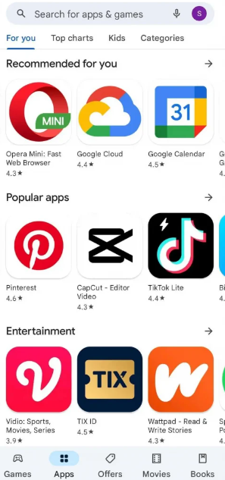
Secara teknis, empat komponen dasar pembentuk user interface adalah:
- Tata letak – penempatan elemen UI yang digunakan
- Warna – warna dari desain antar muka secara umum
- Tipografi – kombinasi huruf yang digunakan di user interface
- Grafik – ikon yang digunakan sebagai ilustrasi penggunaan sistem
Jadi, tampilan UI dirancang dengan desain beberapa aspek di atas. Jadi, layout, gambar logo, warna, dan typography itu penting. Dengan pemilihan yang tepat dapat mempercantik tampilan aplikasi.
Nah, semua elemen yang memperindah tampilan tersebut termasuk dalam elemen UI.
Tidak hanya UI pada aplikasi, tampilan UI pada sebuah halaman website harus menarik. Contohnya bisa Anda lihat di halaman utama website Niagahoster.
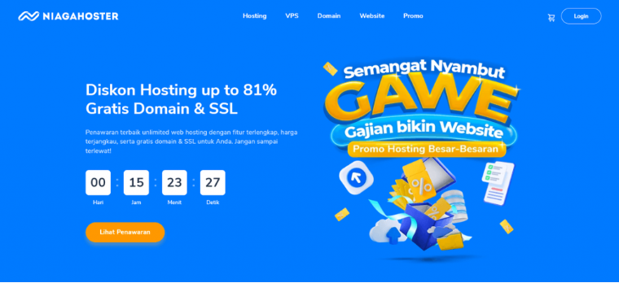
Jika Anda membuat desain web, user interface-nya juga harus disesuaikan dengan perangkat mobile. Misalnya contoh di bawah ini yang merupakan versi mobile dari halaman utama website Niagahoster.
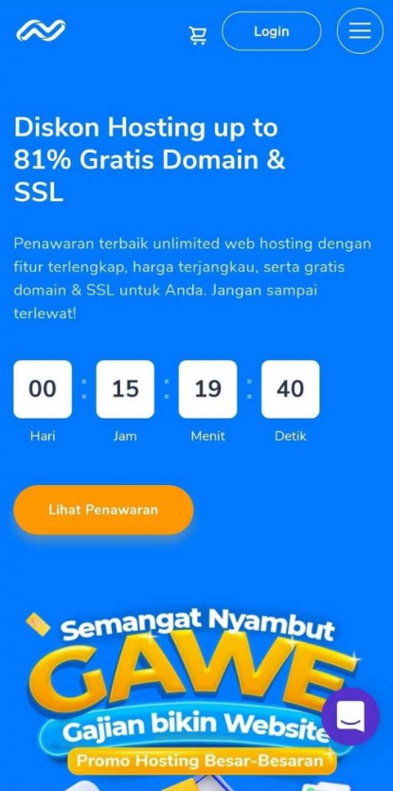
Dengan menyesuaikan desain website untuk perangkat mobile, UI-nya tetap rapi di layar yang kecil sehingga tidak membingungkan pengunjung website.
Itu tadi penjelasan apa itu user interface. Lalu, apa saja fungsi user interface, ya?

Fungsi User Interface
Beberapa fungsi dari user interface adalah sebagai berikut:
- Menciptakan Kesan Pertama bagi Pengguna
Ketika datang ke sebuah toko yang etalasenya rapi, Anda pasti merasa nyaman berbelanja di situ. Sebab, bisa menemukan produk yang Anda butuhkan dengan cepat.
Nah, sama seperti di toko, di aplikasi dan website, fungsi user interface adalah menciptakan kesan yang baik sehingga pengguna betah menggunakannya. Jika produk Anda memiliki UI yang baik, pengguna pasti akan menganggap bahwa website Anda ramah bagi pengunjung.
Sebaliknya, apabila website atau aplikasi Anda UI-nya buruk, pengguna akan ragu untuk menggunakan atau mengunjunginya. Mereka akan memilih untuk ke website lain yang lebih baik tampilannya.
- Memberikan Pengalaman Pengguna yang Baik
Selain tampilan yang baik, tentunya produk harus mudah digunakan agar bermanfaat bagi penggunanya. Tidak hanya pada penggunaan pertama kali, tapi juga untuk pemakaian berikutnya.
Itulah mengapa, fungsi user interface adalah memastikan pengalaman pengguna yang baik di setiap halaman website yang diakses.
Dalam mendesain user interface, Anda bisa memperjelas letak menu, tombol, dan elemen lainnya. Dengan begitu, akan mendukung navigasi yang baik di website atau aplikasi.
Contohnya, pada salah satu halaman produk Niagahoster di bawah ini, ada tombol call to action yang mengarahkan pengunjung ke daftar paket produk. Dengan begitu, pengunjung bisa segera memilih paket produk yang mereka inginkan.

Pentingnya UI bagi Sebuah Produk
Produk Anda harus memiliki user interface yang baik agar mampu mendukung beberapa tujuan berikut ini:
- Memudahkan Interaksi pengguna dengan produk
Pada dasarnya, user interface adalah semua elemen visual yang ada di sebuah produk. Hal itu termasuk desain layar, tombol, ikon, gambar, teks, dan semua elemen visual lainnya berperan sebagai jembatan produk dengan pengguna.
UI pada sebuah produk baik aplikasi maupun website menjadi sangat penting karena dengan UI pengguna bisa berinteraksi dengan produk tersebut. Tampilan UI yang baik pastinya akan memudahkan interaksi pengguna dengan produk. Jika interaksi pengguna berjalan baik, kebutuhan dan tujuan pengguna menggunakan produk dapat terpenuhi.
Tidak sampai di situ, jika pengguna merasa puas, hal itu akan meningkatkan loyalitas pengguna. Itulah mengapa produk dengan UI yang baik akan unggul dari produk yang lain. Oleh karena itu, banyak perusahaan digital mulai menciptakan solusi fitur yang elegan mudah digunakan.
- Meningkatkan Penjualan dan Pertumbuhan Bisnis
Tujuan utama setiap bisnis tentu meningkatkan penjualan dan pertumbuhan bisnis. Mengembangkan user interface adalah salah satu cara meningkatkan pertumbuhan tersebut. Desain UI dapat meningkatkan pengalaman dan kepuasan pengguna hingga pada akhirnya bisa meningkatkan jumlah pengguna.
Karena UI berfokus pada kepuasan dan kesenangan pengguna, maka UI berperan penting dalam kesuksesan bisnis Anda. UI yang baik juga akan membangun reputasi produk lebih baik. Itulah mengapa UI menjadi sangat penting pada setiap produk untuk menyukseskan bisnis.
- Meningkatkan Kualitas Branding
Selain penting untuk interaksi dan pertumbuhan bisnis, kegunaan user interface adalah sebagai ciri khas sebuah produk. Sederhananya kita bisa menyebutnya sebagai branding. Misalnya website produk fashion, kuliner, dan teknologi. Contoh lainnya, yaitu tampilan sistem operasi iOS dan Android. Elemen tampilan UI yang sesuai dengan konsep produk tentu akan lebih mudah dikenal oleh pengguna.
Desain UI seharusnya lebih dari sekadar visual yang cantik dan enak dipandang. Desain UI secara langsung akan mencerminkan nilai dan kualitas produk. Persaingan dagang yang semakin ketat membuat setiap perusahaan harus berlomba-lomba menciptakan tampilan yang menarik dan menyenangkan ketika digunakan.

Karakteristik User Interface yang Baik
Jika Anda ingin membuat aplikasi, website, blog, atau produk digital lainnya, Anda juga harus memastikan bahwa tampilan UI-nya disukai oleh pengunjung. Untuk memastikan hal itu, Anda harus mengetahui karakteristik user interface yang baik.
Berikut ini kami jabarkan karakteristik apa saja yang dibutuhkan untuk membuat desain UI yang bagus.
- Jelas dan Ringkas
User interface website yang bagus haruslah jelas. Namun, Anda juga harus membuat desain yang ringkas. Jika Anda terlalu panjang membuat definisi dan penjelasan, website Anda akan akan terlihat berantakan.
Pengunjung juga akan menghabiskan waktu hanya untuk membaca deskripsi dalam website Anda. Sebisa mungkin, buatlah penjelasan yang ringkas dan tidak terlalu panjang.

- Desain Responsive
Desain website yang responsif membuat pengunjung dapat mengakses website Anda di berbagai perangkat seperti PC desktop dan mobile dengan baik.
Sederhananya, jika pengunjung website membuka website Anda di layar ponselnya, tampilan website Anda akan menyesuaikan resolusi ponsel Anda.
Desain yang tidak responsif ini akan menyusahkan pengunjung untuk melihat isi website Anda. Terlebih website Anda merupakan website toko online. Bisa-bisa pengunjung akan langsung meninggalkan website Anda.
- Informasi Terstruktur
Pernah melihat tampilan desain yang sangat ramai dan penuh dengan informasi namun tidak tertata dengan baik? Sekarang mari bandingkan kedua gambar di bawah ini untuk mengetahui tampilan dengan informasi yang terstruktur.
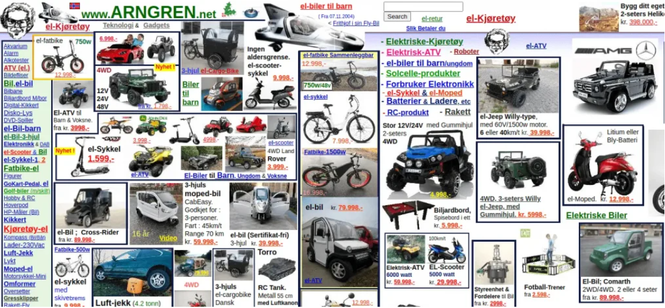
Bisa dilihat bahwa desain gambar pertama menampilkan informasi yang tidak terstruktur dan tumpang tindih. Hal itu dapat membuat pengguna kesulitan dalam menangkap informasi.
Membuat tampilan UI dengan informasi yang terstruktur bisa dilakukan dengan memilih jenis dan warna font yang senada. Untuk beberapa informasi yang ditonjolkan, Anda bisa menambah ukuran font. Agar tidak tumpang tindih, Anda sebaiknya tidak memasukkan banyak elemen yang tidak terlalu penting sehingga membuat tampilan berantakan.
- Konsisten
Konsistensi pada desain interface akan memudahkan pengguna memahami tampilan website Anda. Pengguna bisa mempelajari fungsi-fungsi tombol, icon, maupun tabs yang ada pada website Anda.
Apabila desain tampilan website Anda tidak konsisten, pengguna harus mempelajari fungsi-fungsi tersebut dari awal. Beberapa halaman yang terdapat pada website sebisa mungkin memiliki desain yang tidak terlalu berbeda.
Sebagai contoh, tampilan program Microsoft Office. Meskipun telah diperbarui beberapa kali, fungsi-fungsi ataupun tombol-tombol pada Microsoft Office tersebut tidak banyak berubah. Pengguna masih dapat mengetahui letak tombol print dan save dengan melihat iconnya.
- Kontras Warna yang Baik
Komponen yang sangat penting dalam desain user interface adalah warna. Pemilihan warna dalam desain user interface sangatlah penting. Website dengan warna yang hampir mirip tentu akan membuat pengguna sulit menangkap informasi yang ingin disampaikan.
Misalnya, Anda memilih warna putih sebagai background, pastikan Anda menggunakan font colour yang kontras dengan putih. Jika tidak, informasi pada tampilan Anda sulit dibaca oleh pengguna.
- Intuitif
Tampilan desain UI dikatakan baik jika desain tersebut intuitif. Maksudnya, ketika mereka menggunakan produk digital Anda, mereka tidak perlu berpikir tentang apa yang mereka lakukan.
Itulah mengapa seorang desainer harus memikirkan bagaimana pengguna berinteraksi dengan produk Anda dan meminimalkan waktu yang dibutuhkan untuk menggunakan produk. Dengan begitu pengguna bisa menggunakan produk Anda tanpa perlu bertanya tentang cara penggunaannya.

Jenis-Jenis Interface
UI dibagi menjadi beberapa jenis, yaitu:
- Command Line Interface
Command line interface (CLI) adalah jenis user interface di mana pengguna harus mengetikkan perintah untuk berinteraksi dengan perangkat atau aplikasi.
Umumnya, tipe UI tersebut jarang ditemui untuk produk yang menyasar pengguna awam. Sebab, kebanyakan perangkat dan aplikasi menggunakan graphical user interface karena lebih mudah dioperasikan pengguna secara umum.
Walau demikian, command line interface tetap digunakan di perangkat dan program tertentu, seperti Command Prompt Windows dan Terminal Linux. Kedua program tersebut biasanya digunakan dalam pengelolaan jaringan dan web hosting yang fokus pada fungsi dibanding tampilan.
Keunggulan command line interface adalah kinerjanya yang sangat ringan karena berupa baris tulisan saja. Meski begitu, pengguna CLI harus hafal perintah-perintah yang bisa digunakan di sebuah program. Pasalnya, kesalahan penulisan membuat perintah tidak dapat dijalankan.
- Graphical User Interface (GUI)
Graphical user interface adalah jenis user interface yang memungkinkan Anda berinteraksi dengan objek visual, termasuk tombol, menu, dan tab, untuk mencapai tujuan tertentu.
Sebagian besar perangkat dan aplikasi menggunakan GUI karena kemudahan penggunaannya. Misalnya, pengguna komputer Windows cukup mengarahkan kursor dan klik tombol Start untuk menampilkan daftar aplikasi.
Selain mudah untuk dioperasikan, hasil dari sebuah tindakan di graphical user interface bisa pengguna lihat. Dengan demikian, pengguna awam pun bisa dengan cepat memahami dampak interaksi dengan masing-masing elemen UI.
Namun, GUI bisa membingungkan penggunanya apabila tidak ditata dengan baik. Misalnya, sebuah website yang menampilkan banyak menu sekaligus, sehingga pengunjung harus mencari menu yang mereka butuhkan. Itulah mengapa Anda harus membuat graphical user interface yang terstruktur agar bermanfaat bagi pengguna.
- Menu-Driven Interface
Menu-driven interface adalah GUI yang bergantung hanya pada rangkaian menu dalam pengoperasiannya. Masing-masing menu mengarahkan pengguna ke halaman lain yang berisi menu lanjutan atau tujuan yang ingin dicapai pengguna.
Contoh umum menu-driven interface adalah menu pengaturan di smartphone Anda. Ketika klik menu tersebut, Anda akan menemukan submenu yang berisi pengaturan berbagai fitur perangkat, termasuk suara, tampilan, dan jaringan.
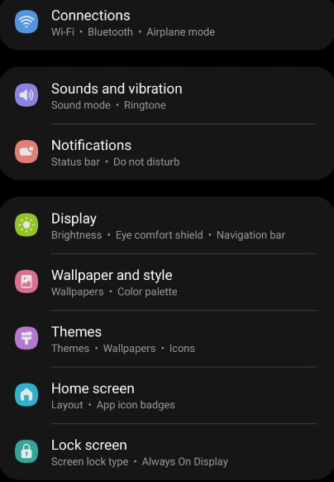
Layaknya GUI, menu-driven interface mudah dipahami pengguna. Hanya saja, jenis user interface tersebut bisa merepotkan pengguna yang ingin melakukan tindakan sederhana. Misalnya, pengguna harus melalui beberapa halaman menu untuk mengecilkan ukuran tulisan di smartphone-nya.
- Form-Based Interface
Apa itu user interface form-based? Sesuai namanya, form-based interface berupa formulir untuk diisi pengguna. Jenis user interface ini umumnya merupakan bagian dari tipe UI lainnya, contohnya GUI di halaman log in dan sign up website atau aplikasi.
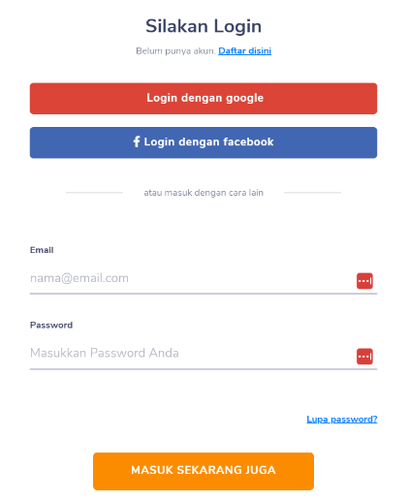
Namun, ada juga aplikasi dan website yang menggunakan form-based interface saja. Contohnya adalah Google Forms yang tujuannya memang untuk membuat dan menampilkan formulir.
- Touch User Interface
Touch user interface adalah GUI yang menggunakan input sentuhan layar. Dibandingkan dengan GUI yang menggunakan input mouse dan keyboard, touch user interface lebih praktis. Contohnya, pengguna cukup menyentuh sebuah menu alih-alih harus mengarahkan kursor terlebih dahulu.
Kelebihan lainnya, touch UI mendukung beberapa jenis gestur sentuhan. Misalnya, Anda bisa menyentuh ikon aplikasi selama beberapa waktu untuk menampilkan opsi terkait aplikasi tersebut. Selain itu, Anda bisa menggunakan dua jari untuk memperbesar dan mengecilkan halaman website di browser.
- Conversational User Interface
Jika Anda pernah menggunakan fitur voice command seperti Google Assistant di Android atau Siri di iPhone, itu adalah contoh conversational UI. Jenis user interface tersebut memungkinkan Anda untuk mengoperasikan perangkat dengan mengutarakan perintah dengan suara Anda.
Perintah yang bisa Anda berikan untuk conversational UI cukup beragam. Mulai dari yang sederhana seperti menanyakan tanggal hari ini, hingga yang lebih rumit seperti membuat daftar belanjaan atau pengingat.
Agar bisa memiliki fasilitas conversational UI, perangkat menggunakan kecerdasan buatan yang dilatih untuk memahami perintah Anda. Tentunya, penggunaan kecerdasan buatan tidak luput dari tantangan. Contohnya, Anda harus melafalkan perintah dengan jelas agar fitur voice command bisa tahu keinginan Anda.
Meski begitu, kualitas conversational user interface kian diperbarui, sehingga mampu memahami berbagai konteks dan nada bicara.
- Mobile User Interface
Seperti yang bisa Anda tebak dari namanya, mobile user interface adalah jenis UI khusus untuk perangkat mobile. Oleh karena itu, elemen-elemennya disesuaikan untuk layar perangkat mobile yang lebih kecil daripada desktop.
Pengoperasian mobile user interface mengutamakan sentuhan pada layar, seperti touch UI. Namun, terdapat juga dukungan untuk input tambahan, seperti keyboard.

User Experience

Apa itu User Experience?
User Experience adalah salah satu aspek penting dalam pengembangan produk-produk digital di era modern saat ini, seperti website, aplikasi pada smartphone, hingga software yang ada di dalam komputer, dan lainnya.
User Experience adalah perasaan dari para pengguna dalam menggunakan produk digital. Perasaan tersebut bisa terlihat dari kenyamanan pengguna dalam memakai produk digital dengan lebih mudah dan menyenangkan.
User Experience adalah hasil dari interaksi dari setiap pengguna yang mengunjungi maupun menggunakan aplikasi dan website.
User Experience atau biasa disingkat dengan UX adalah aspek penting yang berfokus pada pengalaman para user-nya termasuk dari segi respons, emosi, dan persepsi terhadap aplikasi atau itu sendiri.
Pengertian User Experience didefinisikan menjadi tiga kriteria, yakni: mudah dalam penggunaan, aksesibilitas, dan nyaman dalam penggunaan

Cara Kerja User Experience
Semua perusahaan yang berbasis startup umumnya mempunyai konsep dasar yang unik dan berbeda dalam aspek pengembangan User Experience perusahaan mereka masing-masing. Mengutip beberapa penjelasan dari pakar UX diketahui bahwa UX dalam penerapannya mempunyai cara kerja seperti berikut.
- Research
Riset atau research adalah aspek penting dalam pengembangan industri e-commerce karena merupakan langkah dan tahapan yang harus dilalui dalam pembuatan UX termasuk juga dengan riset pasar.
Dalam membangun UX, diperlukan beberapa informasi terkait dengan apa yang akan dikembangkannya, semisal apa saja kebutuhan produk dan user yang dapat membuat para pengguna merasa senang dan puas.
Riset atau research ini perlu dilakukan juga terhadap para kompetitor dan pesaing. Akan tetapi, kamu harus lebih berfokus pada pain poin kompetitor, lalu analisis studi kasus agar diperoleh solusi yang efektif untuk produk daganganmu.
- Analisa
Setelah data dan informasi yang diperoleh dari hasil riset telah terkumpul, selanjutnya buatlah rangkuman dari data-data yang diperoleh tersebut dan segera lakukan analisis berdasarkan informasi yang diperoleh.

Kamu bisa memulai dengan mencari tahu watak dan perilaku para pengguna lewat user persona yang dinilai lewat kegiatan wawancara dengan pengguna agar dapat memahami kebutuhan dan masalah apa yang sedang dibutuhkan mereka.
- Membangun UX Design
Tahapan membangun user experience design adalah saat kamu mulai membuat prototipe beserta dengan wireframe.
Prototipe user experience adalah model sederhana dalam produk sebelum lanjut ke model yang lebih detail, sedangkan wireframe user experience merupakan model kerangka yang berguna dalam penataan beragam elemen dalam situs halaman website dan aplikasi.
- UI Design
Perbedaan User Interface (UI) dan User Experience tidak banyak karena merupakan satu kesatuan yang tidak bisa dipisahkan karena sangat erat kaitannya dan saling berkesinambungan.
Perbedaan UI dan UX adalah dari segi fungsi, di mana UI berguna dalam visualisasi dalam pengelolaan website sehingga tampilannya lebih menarik sehingga dalam pembuatan desain aplikasi.
- Tahap Pengembangan
Tahap pengembangan user experience adalah saat di mana para tim pengembang mulai bisa bekerja dengan dalam mengembangkan aplikasi yang sedang mereka rancang.
Setelah desain UX dan desain UI selesai dibuat, selanjutnya seluruh informasi yang sudah dikumpulkan akan diserahkan saja kepada tim developer untuk dikembangkan.
- Evaluasi
Tahap evaluasi UX adalah tahapan di mana kamu bisa mencoba melakukan usability testing agar dapat mengetahui apakah produk tersebut dapat memberikan solusi atau sebaliknya.
Selain itu, jangan lupa untuk meminta feedback dari para pengguna agar bisa dijadikan bahan evaluasi dalam peningkatan kualitas produk aplikasimu supaya tetap dicintai para pengguna.

Pentingnya User Experience
Perlu diketahui, UI dan UX adalah dua kesatuan yang tidak dapat dipisahkan. Lantas, apa pentingnya UX bagi para pengguna dan juga bagi designer-nya? Berikut pembahasannya.

- Loyalitas User
Seperti yang dijelaskan sebelumnya, user experience adalah baik apabila nantinya menghasilkan pengguna yang puas dan bahagia.
Para user tersebut nantinya tidak akan enggan untuk menggunakan aplikasi ataupun web tersebut kembali bahkan para pengguna tersebut biasanya mempromosikan aplikasi ataupun web tersebut kepada rekan dan temannya sebagai testimoni pelanggan.
User yang puas tersebut akan menjadi loyal dan tetap bertahan dalam memakai aplikasi yang nyaman mereka gunakan. Oleh karenanya, awareness dari sebuah brand tersebut akan terus meningkat.
- Sarana Investasi
Dalam pembuatan sebuah aplikasi atau web, tentunya membutuhkan waktu, tenaga, dan uang yang cukup banyak. Pembuatan aplikasi, website, e-commerce, dan juga marketplace nantinya pasti akan dimonetitasi.
UX adalah baik apabila traffic-nya semakin naik. Sebab, modal awal yang dikeluarkan untuk pembuatan aplikasi atau web tersebut akan kembali dan bahkan bisa menjadi keuntungan. Oleh karena itu, maintenance harus dilakukan guna meningkatkan kualitas dari user experience.
- Produktivitas dan Efisiensi
Perlu diketahui, suatu UX yang baik akan berbanding lurus dengan kinerja produktivitas seseorang. Misalnya, aplikasi dan website bank yang kita ketahui bahwa setiap harinya banyak diakses dan digunakan oleh setiap orang.
Beberapa dari penggunanya mungkin mempunyai pekerjaan lain yang berkaitan dengan perbankan, seperti transfer.
Apa yang akan terjadi apabila sebuah aplikasi ataupun sebuah web tidak mempunyai UX (User Experience) yang baik? Tentunya, produktivitas dari kegiatan yang akan dikerjakan akan terhambat.
Contoh nyatanya adalah sebuah e-commerce. Apabila per harinya penggunaan aplikasi sangat efisien tanpa adanya fase down dan lambat, maka target penjualan pastinya akan meningkat dengan pesat.
- Kepuasan Pengguna
Tujuan user experience adalah membuat para penggunanya puas dan kembali lagi untuk menggunakan aplikasi.
Apabila setiap website atau aplikasi menjadi jalan keluar bagi permasalahan para penggunanya, tentu saja para pengguna akan kembali menggunakan aplikasi karena merasa puas dengan kegunaannya.

Fungsi User Experience
Setelah mengetahui seberapa pentingnya User Experience dalam penggunaan sebuah produk digital, tentu diimbangi dengan beragam fungsi yang diberikan oleh UX tersebut. Adapun beragam fungsi dari UX yang wajib kamu ketahui adalah:
- Mempermudah Para Pengguna
Pertama, fungsi user experience adalah mempermudah penggunanya dalam menggunakan sebuah aplikasi, karena di dalamnya sudah terdapat penilaian dari segi aspek usability.
Pada zaman sekarang ini, semua software ataupun aplikasi tentunya telah dibuat aspek tersebut agar penggunanya lebih mudah dalam menggunakannya.
- Membuat Para Pengguna Tertarik
Selanjutnya, fungsi user experience design adalah menarik minat para penggunanya agar menggunakan aplikasi secara terus menerus. Sebuah aplikasi yang tidak memiliki daya tarik bagi pengguna, pasti akan cepat ditinggalkan atau tidak dilirik sama sekali.
- Memperluas Kesuksesan
Seperti penjelasan sebelumnya, perlu kamu ketahui bahwa pengguna biasanya cepat bosan dan akan segera keluar dari aplikasi-aplikasi yang dalam penggunaannya tidak bisa memberikan pengalaman menarik bagi para penggunanya.
Seperti misalnya, aplikasi WhatsApp dari masa ke masa dari segi pengguna aplikasi, jumlah pengguna aplikasi tersebut semakin meningkat di kalangan pengguna smartphone karena dalam pengaplikasiannya, para pengguna memperoleh pengalaman yang sangat menarik dalam menggunakannya.
- Membangun UI yang Bagus
Perlu kamu ketahui sebelumnya bahwa User Interface (UI) merupakan hasil dari penerapan User Experience. Apabila UX dalam sebuah aplikasi penerapannya sangat diperhatikan, maka desain UI nantinya akan menghasilkan desain yang lebih menarik dan terkesan elegan.
- Menang dalam Persaingan Bisnis
Terakhir, fungsi user experience adalah dalam penerapan produk-produk digital yang mana tujuan user experience adalah untuk bisa menang dalam persaingan bisnis.
Seperti yang kita ketahui bahwa dari tahun ke tahun semakin banyak dan semakin beragam variasi produk digital yang ada dan hadir di muka bumi ini.
Nah, agar bisa menang dalam persaingan produk-produk digital tersebutlah, sebuah produk digital yang hendak dikembangkan harus bisa memberikan kemudahan bagi semua penggunanya.

Manfaat User Experience
Selain untuk memberikan para pengguna pengalaman terbaik dalam menggunakan aplikasi ataupun website, ada beberapa manfaat lain dari user experience yang pastinya sangat berguna, yaitu:
- Memudahkan User dalam Penggunaan Aplikasi atau Website
Aplikasi yang dibuat tentu diharapkan bisa memudahkan permasalahan pengguna. Dengan adanya riset UX, nantinya akan diarahkan bagaimana aplikasi dapat lebih mudah digunakan segala usia.
- Menampilkan Informasi yang Jelas untuk Meminimalisir Kesalahpahaman
Di dalam sebuah aplikasi, adanya teks beserta dengan tampilan digunakan sebagai media penyampaian informasi kepada para user.
Dengan menimbang bahwa user experience adalah sebuah aplikasi dan juga website, diharapkan para penggunanya dapat memahami informasi yang ditampilkan dengan benar dan jelas.
- Menyajikan Pengalaman Terbaik bagi Pengguna
Tujuan user experience adalah memberikan yang terbaik bagi setiap penggunanya. Jadi dengan adanya hasil riset UX nantinya akan digunakan oleh tim developer untuk membuat kualitas aplikasi dan website yang jauh lebih baik.
- Meningkatkan Jumlah Sales dan Engagement
Dengan memberikan kemudahan bagi para pengguna tentunya akan membuat pengguna merasa puas terhadap layanan dan bisnis yang kamu miliki. Selain itu, dengan adanya peningkatan engagement, tentunya penjualan akan makin meningkat, lho!

Bab II
Tools UI/UX

Figma
Tools UI UX yang pertama yakni Figma. Figma merupakan tools berbasis vector yang tentunya akan mempermudah kamu dalam membuat desain dengan cepat.
Tools ini berbasis web yang terhubung dengan cloud sehingga kamu dapat mengaksesnya dimana saja dan dapat diakses menggunakan Google Chrome, MacOS, Windows, Linux, Mozilla Firefox, Opera, ataupun Safari.
Tools ini memiliki kelebihan yakni dapat memungkinkan kamu bekerja secara bersamaan pada suatu projek.

Adobe XD
Adobe XD merupakan tools UI UX berbasis vektor untuk aplikasi web dan perangkat seluler yang dibuat oleh perusahaan Adobe.
Adobe XD sengaja dirancang khusus untuk para designer yang berfokus untuk merancang interface aplikasi atau web. Tools ini paling popular digunakan oleh designer pemula hingga profesional karena kemudahan dan fitur yang banyak serta menarik.
Contoh fitur yang dapat digunakan antara lain auto animate, voice trigger, Responsive Resize, Impor aset dari Photoshop, Content-Aware Layout, Illustrator, dan Sketch.

InVision
InVision merupakan tools UI UX untuk membuat desain prototype. InVision telah mengklaim bahwa mereka merupakan tools desain layer yang paling powerful di dunia.
Hal ini karena mereka memberikan berbagai macam fitur untuk membuat desain, prototype, dan animasi yang sangat mudah dan praktis digunakan hingga proses kerja dapat dilakukan dalam waktu singkat.
Tools ini sangat membantu para desainer untuk membuat tampilan yang indah dan interaktif. Jika menggunakan tools ini, kamu dapat custom animasi dan transisi dari sejumlah gerakan dan interaksi. InVision juga sangat responsif.

Sketch
Sketch merupakan tools berbasis vektor yang berasal dari Mac. Jadi, jika kamu tidak memiliki Mac, maka kamu tidak dapat mengakses atau menggunakan aplikasi ini.
Meskipun demikian, tools ini juga tidak kalah popular diantara para designer UI UX dalam membuat interface dan prototype hi-fi. Sketch dapat membantu designer untuk menciptakan sistem design dan menjaga interface agar tetap konsisten.
Fitur dari Sketch sendiri juga dapat digunakan untuk banyak hal yang masih berhubungan dengan design UI UX seperti design ikon, ilustrasi vector, membuat user flow, dan sebagainya.

Adobe Illustrator
Adobe Illustrator adalah software berbasis program editor grafis vektor yang dibuat dan dikembangkan oleh perusahaan Adobe System.
Aplikasi ini memiliki fungsi untuk menciptakan karya-karya grafis. Adobe Illustrator banyak digunakan oleh designer profesional dalam membangun design bisnis yang kreatif, inovatif dan menarik.
Fitur yang ditawarkan oleh aplikasi yakni berupa tools canggih yang dapat membuat ilustrasi berbasis vektor, ikon, tipografi dan lainnya. Adobe Illustrator biasanya digunakan untuk membuat kebutuhan design mulai dari logo, grafik, karya seni, konten promosi, hingga situs web.

MockFlow
Mockflow merupakan sebuah tools yang memiliki fungsi untuk membuat kreangka dan menata design dalam sebuah web atau aplikasi.
Tools ini memungkinkan designer untuk membangun layout dengan cepat. MockFlow dibuat untuk membantu sejumlah tugas UI UX designer dalam menyelesaikan proyek-proyek khas.
Tools ini telah di support oleh beragam OS seperti Windows, Android, iOS, Mac OS, serta tools pendukung kerja yakni Google Drive, Trello, Jira, Google Docs, Google Suite dan lain-lain.

Miro
Miro adalah sebuah tools virtual whiteboard yang akan memudahkan pengguna untuk berkolaborasi dengan mudah dalam suatu proyek bersama. Miro bersifat cloud-based yang sangat cocok digunakan bisnis kecil hingga besar.
Space whiteboard Miro sendiri tidak terbatas atau infinity. Miro sendiri dapat berfungsi dalam membuat gambar, PDF, video, file Office, hingga dokumen dari Google Drive, dan masih banyak lagi.

Flow Map
Flowmap merupakan campuran peta dan flow chart yang berfungsi untuk menunjukkan pergerakan benda dari satu lokasi ke lokasi lain.
Flowmap dapat membantu analisis dan programmer dalam memecahkan masalah kedalam segmen-segmen yang lebih kecil dan menolong dalam analisis alternatif lain dalam pengoperasian.

Adobe Photoshop
Adobe Photoshop adalah sebuah aplikasi software berbasis grafis raster yang berfungsi untuk membuat dan mengedit gambar lalu menyimpannya dalam berbagai format.
Fitur yang disediakan oleh Adobe Photoshop merupakan perwujudan dari tools yang ada yakni layers, eyedropper, Integrasi dengan Adobe Fonts, Match font, Select dan mask, Fill atau paint bucket.
Aplikasi ini juga dapat menyimpan atau mengekspor gambar dan grafik dalam berbagai format file yang digunakan untuk tujuan berbeda. File format tersebut antara lain GIF, PDF, PSD, PSB, TIFF, RAW, PNG, JPEG, Cineon.

Referensi
- https://tekno.kompas.com/read/2022/06/28/19150067/mengenal-ui-ux-design-dan-apa-saja-perbedaannya-?page=all
- https://www.niagahoster.co.id/blog/user-interface/#Apa_itu_User_Interface
- https://www.jagoanhosting.com/blog/user-experience-adalah/
- https://arkademi.com/blog/tools-ui-ux/#Figma

